Міністерство освіти і науки України

Національний технічний університет України «Київський політехнічний інститут імені Ігоря Сікорського"

Факультет інформатики та обчислювальної техніки Кафедра інформатики та програмної інженерії

Звіт

з лабораторної роботи № 2 з дисципліни

«Алгоритми та структури даних-1.

Основи алгоритмізації»

«Дослідження алгоритмів розгалуження» Варіант 10

Виконав студент ІП-12 Горобець Олексій Сергійович

(шифр, прізвище, ім'я, по батькові)

Перевірив

( прізвище, ім'я, по батькові)

Київ 202 1

**Лабораторна робота 2**

**Дослідження алгоритмів розгалуження**

**Мета** – дослідити подання керувальної дії чергування у вигляді умовної та альтернативної форм та набути практичних навичок їх використання під час складання програмних специфікацій.

**Варіант 10**

***Задача 1.10***. По заданим координатам вершин трикутника на площині визначити тип трикутника (рівносторонній, рівнобедрений, різносторонній).

***Постановка задачі*.** Результатом розв’язку є тип трикутника, для визначення якого нам необхідні задані координати його вершин. Інших початкових даних для розв’язку не потрібно.

***Математична побудова.*** Складемо таблицю змінних.

|  |  |  |  |
| --- | --- | --- | --- |
| **Змінна** | **Тип** | **Ім’я** | **Призначення** |
| **Координата Х вершини А** | Дійсний | a1 | Початкове дане |
| **Координата Y вершини А** | Дійсний | a2 | Початкове дане |
| **Координата Х вершини B** | Дійсний | b1 | Початкове дане |
| **Координата Y вершини B** | Дійсний | b2 | Початкове дане |
| **Координата Х вершини C** | Дійсний | c1 | Початкове дане |
| **Координата Y вершини C** | Дійсний | c2 | Початкове дане |
| **Довжина ребра AB** | Дійсний | ab | Проміжна змінна |
| **Довжина ребра AC** | Дійсний | ac | Проміжна змінна |
| **Довжина ребра BC** | Дійсний | bc | Проміжна змінна |
| **Результат** | Рядок | result | Результат |

Таким чином, математичне формулювання задачі зводиться до обчислення довжин сторін трикутника за формулою AB = sqrt((x1-y1)^2+(x2-y2)^2), де A(x1,y1), B(x2,y2), та визначення типу трикутника за довжинами його сторін порівнюючи їх між собою. А саме: якщо всі сторони рівні, то трикутник рівносторонній, інакше якщо пара сторін рівна, то трикутник рівнобедрений, інакше трикутник різносторонній.

***Розв’язання:***

Програмні специфікації запишемо у псевдокоді та графічній формі у вигляді блок-схеми.

**Крок 1**. Визначимо основні дії.

**Крок 2**. Деталізуємо дію знаходження довжин сторін трикутника AB, AC та BC.

**Крок 3**. Деталізуємо визначення типу трикутника за його сторонами.

***Псевдокод***

*крок 1*

**початок**

Обчислення сторін трикутника

Визначення типу трикутника

**кінець**

*крок 2*

**початок**

ab = sqrt(pow(a1 - a2, 2) + pow(b1 - b2, 2))

bc = sqrt(pow(b1 - b2, 2) + pow(c1 - c2, 2))

ac = sqrt(pow(a1 - a2, 2) + pow(c1 - c2, 2))

Визначення типу трикутника

**кінець**

*крок 3*

**початок**

ab = sqrt(pow(a1 - a2, 2) + pow(b1 - b2, 2))

bc = sqrt(pow(b1 - b2, 2) + pow(c1 - c2, 2))

ac = sqrt(pow(a1 - a2, 2) + pow(c1 - c2, 2))

**якщо** ab == bc та bc == ac

**то**

result:= “Triangle is equilateral”

**інакше**

**якщо** ab == bc або bc == ac або ac == ab

**то**

result: = "Triangle is isosceles"

**інакше**

result: = "Triangle is versatile"

**все якщо**

**все якщо**

**кінець**

***Блок-схема***

*крок 1 крок 2 крок 3*

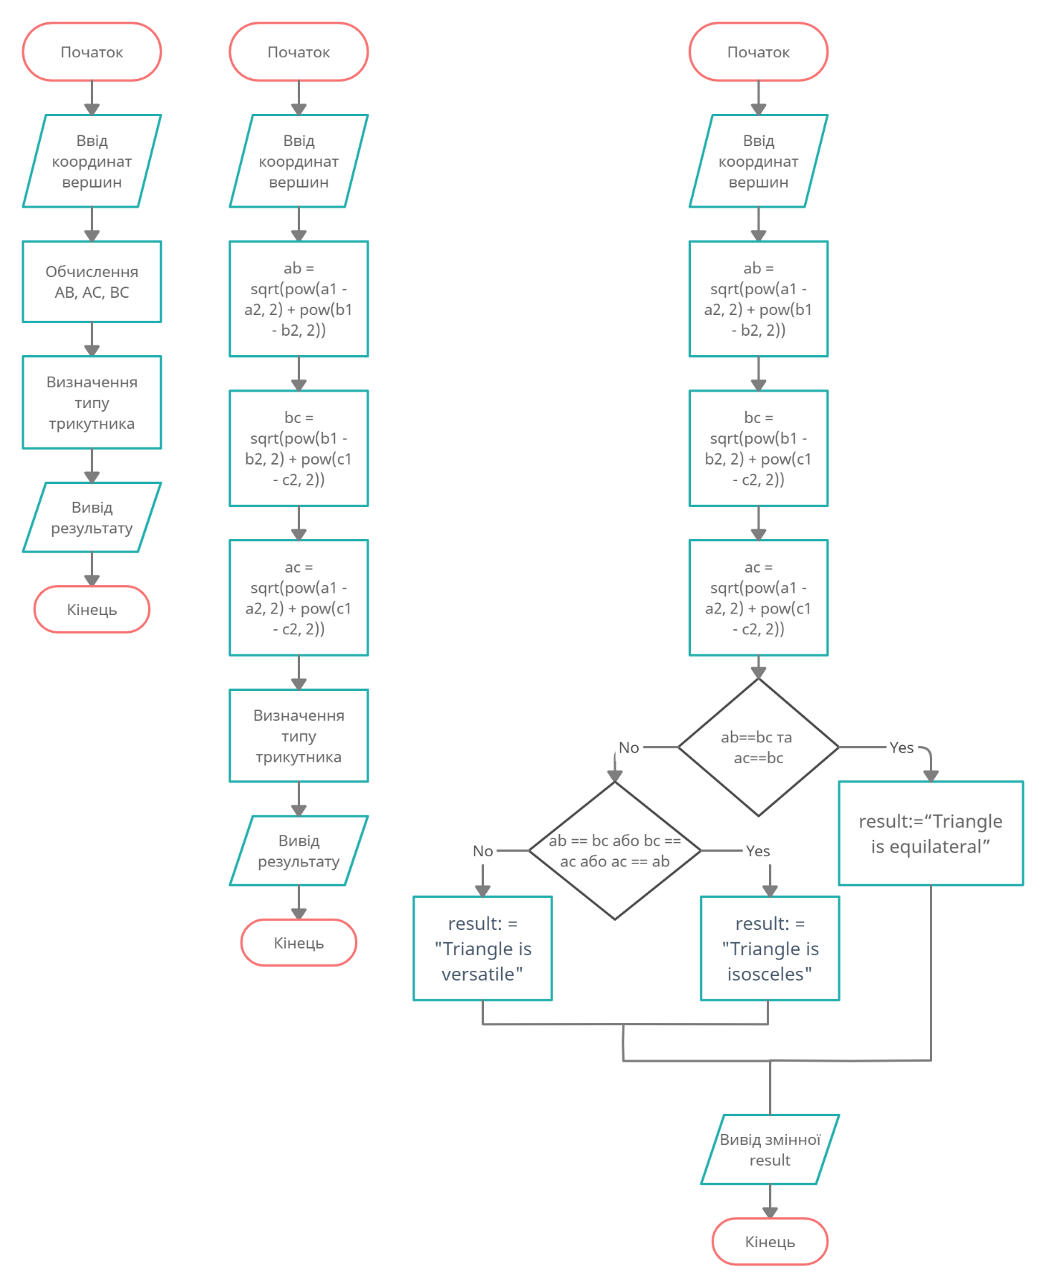

***Випробування алгоритму***

Перевіримо правильність роботи алгоритму на довільних конкретних значеннях початкових даних:

|  |  |
| --- | --- |
| **Блок** | **Дія** |
|  | Початок |
| 1 | Введення a1=0, a2=0, b1=1, b2=0, c1=0, c2=1 |
| 2 | Обчислення ab = sqrt((a1 - a2)^2 + (b1 - b2)^2) = sqrt((0-0)^2 + (1-0)^2) = 1 |
| 3 | Обчислення bc = sqrt((b1 - b2)^2 + (c1 - c2)^2) = sqrt((1-0)^2 + (0-1)^2) = 1.4142135623730951 |
| 4 | Обчислення ac = sqrt((a1 - a2)^2 + (c1 - c2)^2) = sqrt((0-0)^2 + (1-0)^2) = 1 |
| 5 | Чи ab == bc && bc == ac: False |
| 6 | Чи ab == bc && bc == ac: True  result:"Triangle is equilateral" |
| 7 | Інакше: result:"Triangle is versatile" |
| 8 | Вивід: result |
| 9 | кінець |

***Висновок***

Під час виконання лабораторної було досліджено подання керувальної дії чергування у вигляді умовної та альтернативної форм та набуто практичних навичок їх використання під час складання програмних специфікацій. Розроблено алгоритм визначення типу трикутника за координатами його вершин. Покращено навички написання псевдокоду, побудови та тестування алгоритмів.